**CASO DE USO: Asignar Evento**

**Sistema BO 1.0**

**Historial de Revisiones**

|  |  |  |  |
| --- | --- | --- | --- |
| ***Fecha*** | ***Versión*** | ***Descripción*** | ***Autor*** |
| 04/05/2016 | 1.0 | Elaboración del documento de especificación | Diego Cayo |
|  |  |  |  |
|  |  |  |  |
|  |  |  |  |
|  |  |  |  |

1. **Asignar Evento (CUS)**
   1. **Ficha de Proceso**

|  |  |  |  |
| --- | --- | --- | --- |
| **Número o código**  **de proceso** | PROC-005 | **Proceso** | Asignar evento |
|  |  | **Responsable** | Diego Cayo |
| **Objetivo / Propósito** | Apertura de curso de capacitación, en donde el administrador pueda asignar curso, fecha y capacitador. |  |  |
| **Frecuencia** | Este proceso se realiza cuando se cuenta con los capacitadores y cursos registrados, entonces se procede a la apertura. Se realiza cada dos meses. |  |  |

|  |  |  |  |
| --- | --- | --- | --- |
| **Identificador** | **Actividad** | **Datos de Entrada** | **Datos de Salida** |
| 1 | Determinar la funcionalidad del negocio | Información de las funcionalidades de Negocio | Funcionalidad de negocio elegida |
| 2 | Consultar los eventos | Funcionalidad de negocio elegida | Lista de eventos |
| 3 | Registrar evento | Nombre de evento  Total de cupos | Evento creado |
| 4 | Editar evento | Nombre de evento  Total de cupos  Cupos inscritos  Cupos disponibles | Evento editado |

* 1. **Diagrama del Proceso**

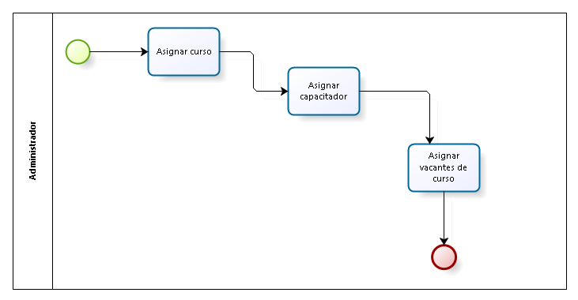

* 1. **Descripción de Actividades**

A continuación se procederá a describir las actividades, el rol que realiza la cada una de ellas y el tipo a la que pertenecen.

|  |  |  |  |  |
| --- | --- | --- | --- | --- |
| **ID** | **Actividad** | **Descripción** | **Rol** | **Tipo** |
| 1 | Determinar la funcionalidad del negocio | Cuando el administrador decide aperturar curso de capacitación. | Administrador | Manual |
| 2 | Consultar los eventos | Se realiza cuando el administrador ingresa a la funcionalidad de asignar evento. Al ingresar se visualizara un calendario con los eventos ya registrados anteriormente. | Administrador | Manual |
| 3 | Registrar evento | Se realiza la creación de un evento, llenando los campos que se muestran en el formulario. | Administrador | Manual |
| 4 | Editar evento | Se realiza un proceso de edición de evento, para cada evento ya creado anteriormente, logrando modificar cualquier campo del evento. | Administrador | Manual |